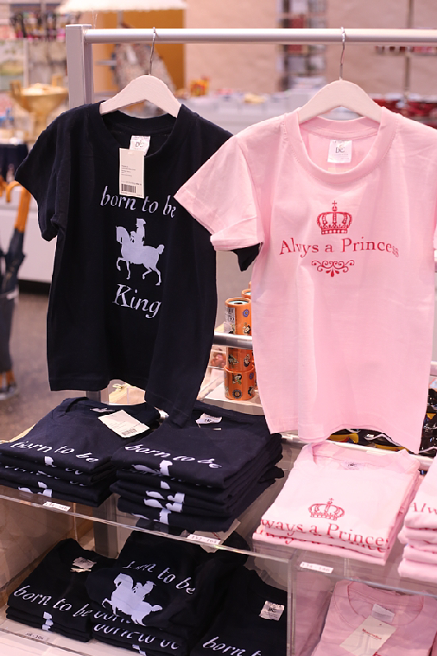

Kuva on otettu saksalaisen Potsdamin kaupungin turistimyymälästä.
- Kysymyksiä
  - Onko kuva vain huumoria ja jos on, onko se huonoa huumoria?
  - Pitäisikö tällaisten paitojen myynti kieltää sukupuolten tasa-arvon nimissä? Vai onko hyvä, että maailmassa on kuninkaan ja prinsessan rooleja?
  - Olisitko itse valmis pitämään tällaista paitaa tai ostamaan sen tuliaisiksi jollekulle ystävällesi?
  - Pitäisikö lukion vanhojentansseja jotenkin muuttaa, jotta ne eivät niin tukisi entisiä sukupuolirooleja? Miten uudistaisit?

